Tutorial para o encaminhamento dos e-mails do Gmail.
A configuração deve ser feita no e-mail que você quer encaminhar as mensagens
1°Passo: Ir no canto superior direito, clique na engrenagem , e posteriormente clique em configurações.
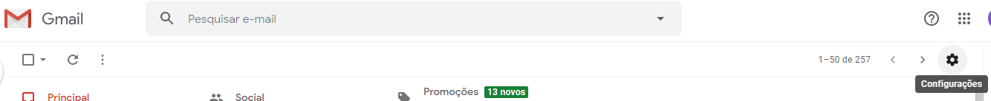

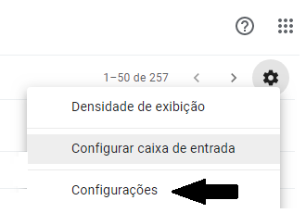
2º Passo: Clique na guia Encaminhamento e POP/IMAP.
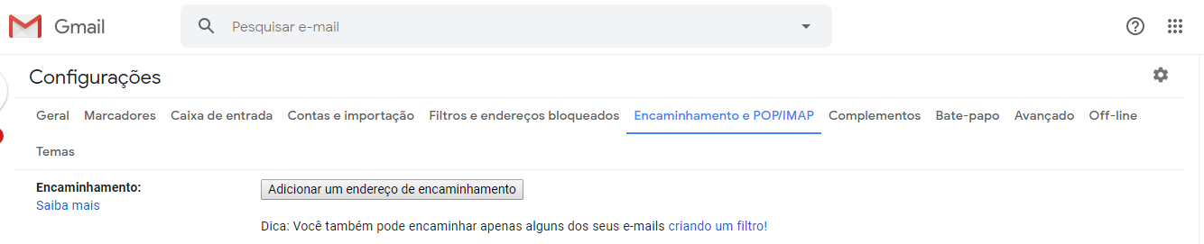
3ºPasso: Na seção "Encaminhamento", clique em Adicionar um endereço de encaminhamento.
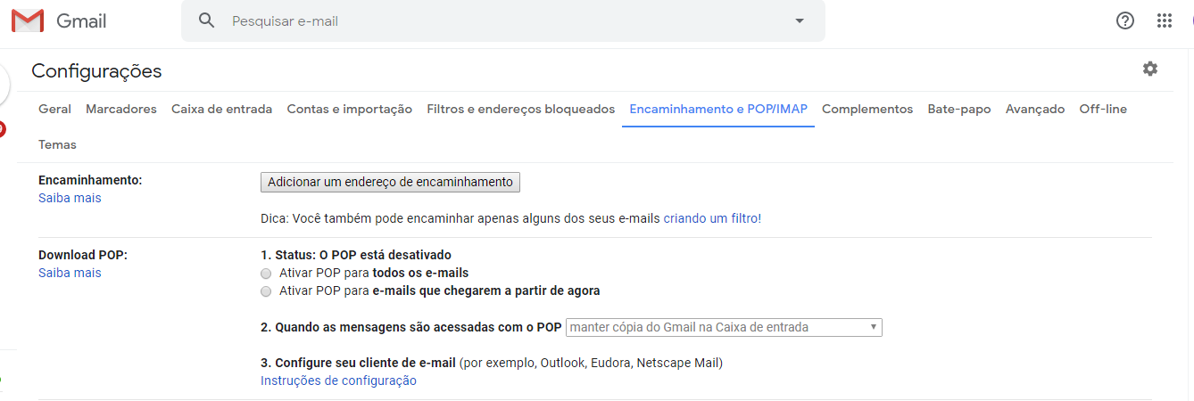
4ºPasso: Digite o endereço de e-mail ao qual você quer encaminhar as mensagens, aquele que vai receber as mensagens.
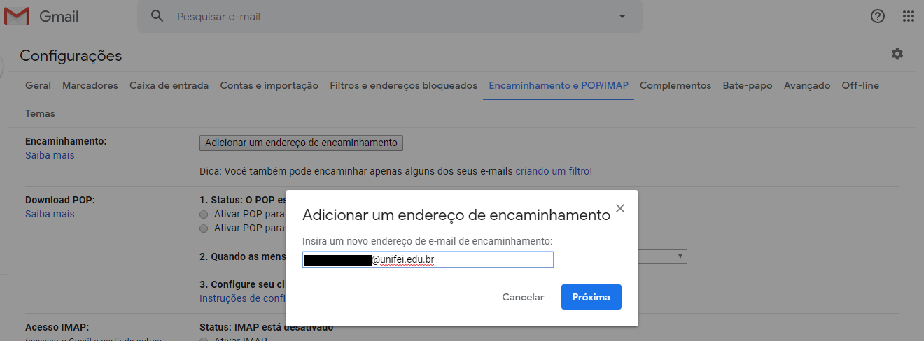

5ºPasso: Clique em Próximo e Continuar e OK.
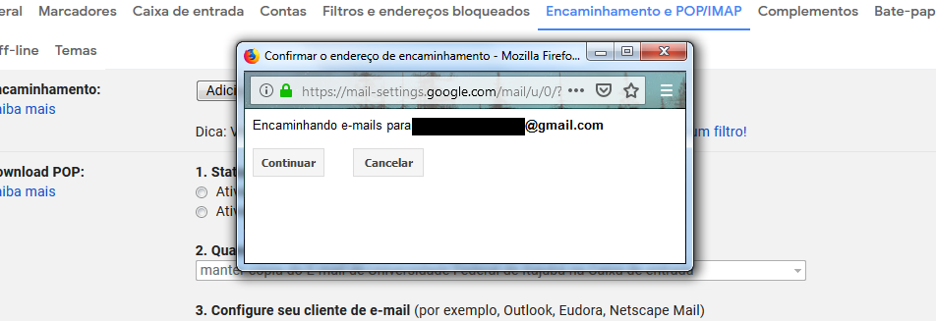
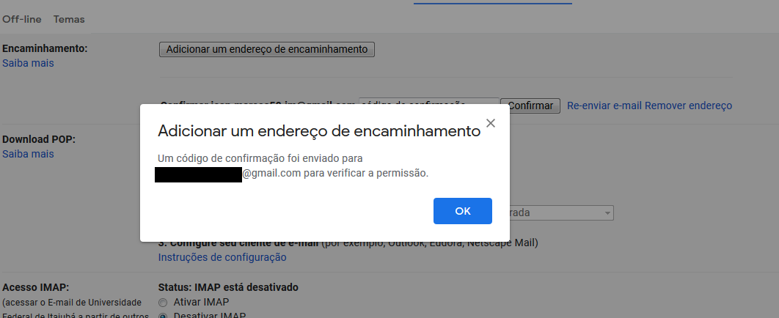

6ºPasso: Uma mensagem de confirmação será enviada para esse endereço. Clique no link de confirmação fornecido na mensagem, e clique no botão Confirmar.
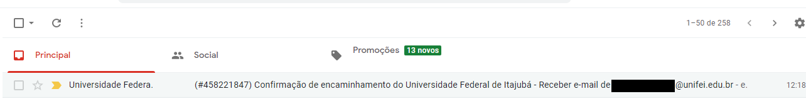
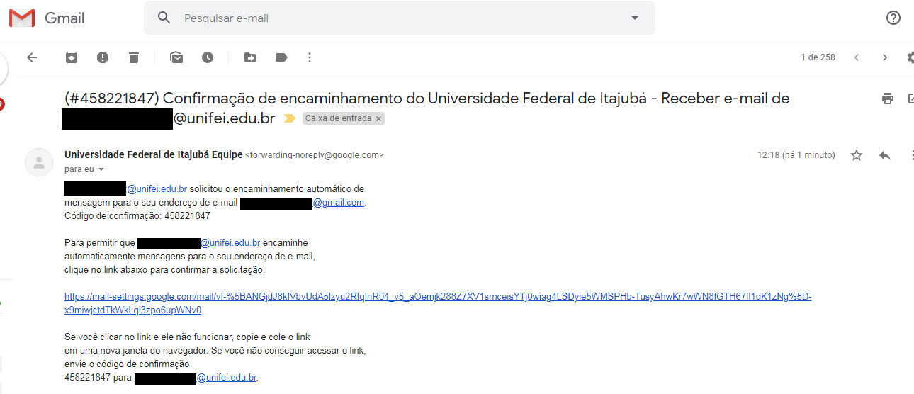
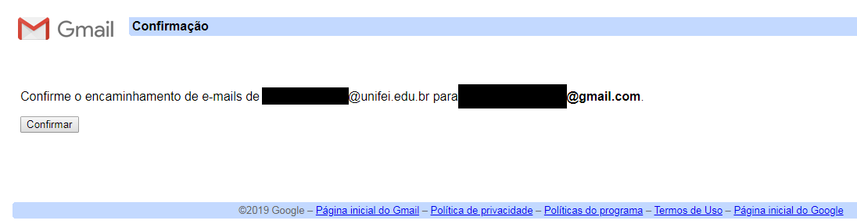
Volte para a página de configurações da conta do Gmail que você quer encaminhar mensagens e atualize seu navegador.
7ºPasso: No e-mail que você estava configurando para encaminhar os e-mails, clique na guia Encaminhamento e POP/IMAP.
8ºPasso: Na seção "Encaminhamento", selecione Encaminhar uma cópia dos e-mails recebidos para:
Escolha o que você quer que aconteça com a cópia dos seus e-mails do Gmail. Recomendamos manter a cópia do Gmail na Caixa de entrada.
Na parte inferior da página, clique em Salvar alterações.
